ООО «ПРОДВИЖЕНИЕ»
г. Вологда, ул. Клубова 25
ИНН 3525351999
т.м. +7-(953)-505-93-93

ПИЛОМАТЕРИАЛЫ ИЗ ОСИНЫ

Качество DIN 68126/86

№ | Наименование | Толщ.  мм, h | Ширина, мм | Длина,  м | Цена,  руб.  за 1 м³
1. ПОЛОГ


1 | ПОЛОГ, сорт А | 28 | 90 | 1,8 - 3 | 36000
 |  |  |  | 1 – 1,5 | 21500
 |  |  |  | 0,3 - 0,9 | 14 000
2 | ПОЛОГ, сорт В | 28 | 90 | 1,8 - 3 | 22000
 |  |  |  | 0,9-1,5 | 16000
3 | ПОЛОГ, сорт С (Доска заборная) | 28 | 90 | 09,-3 | 12 500

- ВАГОНКА
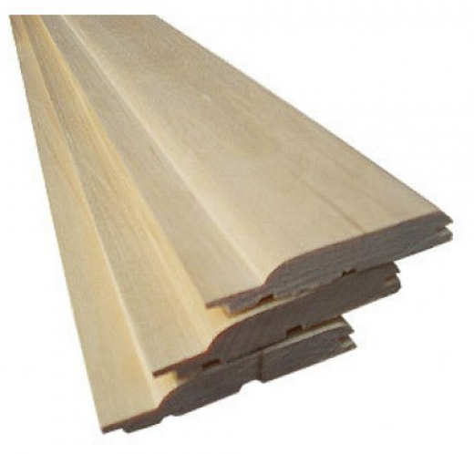

№ | Наименование | Толщ.  мм, h | Ширина мм | Длина  м | Цена,  руб.  за 1 м³
1 | ВАГОНКА, сорт А (Экстра) | 16 | 88 | 1,8 - 3 | 36 000
 |  |  |  | 1 – 1,5 | 21 500
 |  |  |  | 0,3 - 0,9 | 14 000
2 | ВАГОНКА, сорт В | 16 | 88 | 1,8-3 | 22 000
 |  |  |  | 0,9 – 1,5 | 16500
3 | ВАГОНКА, сорт С | 16 | 88 | 0,9 - 3 | 12500

